GUIA DE EDUCACIÓN FÍSICA
Nombre:
Curso: |  | Fecha: | Semana 33

Objetivo (s): OA 04: Practicar regularmente una variedad de actividades físicas alternativas y/o deportivas en diferentes entornos, aplicando conductas de autocuidado y seguridad, como realizar al menos 30 minutos diarios de actividades físicas de su interés, evitar el consumo de drogas, tabaco y alcohol, ejecutar un calentamiento, aplicar reglas y medidas de seguridad, hidratarse con agua de forma permanente, entre otras.
Contenidos: Identificar diferentes HVS.
Objetivo de la semana: El principal objetivo es obtener hábitos de vida saludable.
Habilidad: Evalúan a corto y largo plazo los beneficios de la práctica regular de actividad física en el ámbito emocional.
¿QUE APRENDEREMOS?

Hábitos de vida saludable:
Llamamos hábitos saludables a todas aquellas conductas que tenemos asumidas como propias en nuestra vida cotidiana y que inciden positivamente en nuestro bienestar físico, mental y social. Determinan la presencia de factores de riesgo y/o de factores protectores para el bienestar.

« Un cuerpo sano es una habitación de invitados para el alma; un cuerpo enfermo es una prisión.»

El trabajo de esta semana será aprender a crear hábitos de vida saludable. Con esta información, tendrán que responder algunas preguntas.
- Lea la información referente a los HVS
- Prepare su lugar y materiales para trabajar.
- Escriba su nombre completo y curso con letra clara en el Ticket de Salida.
- Señale su respuesta con claridad.

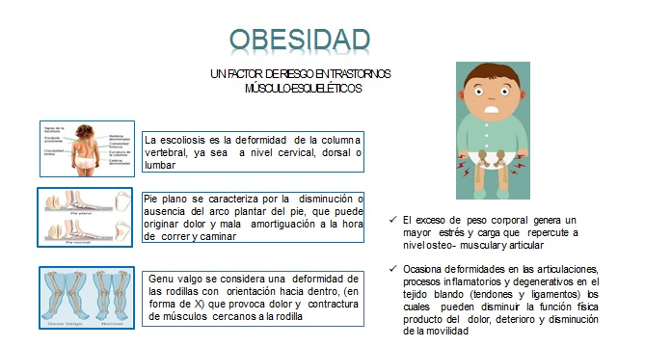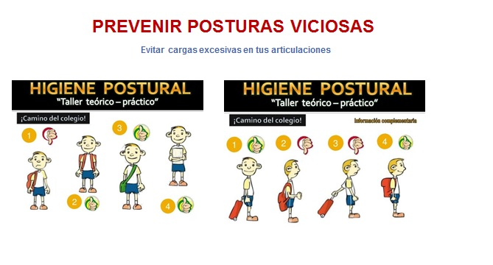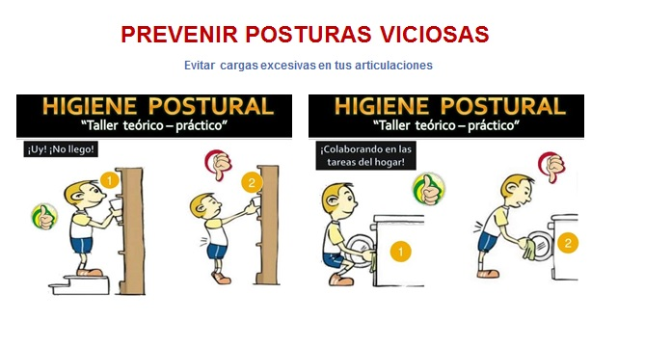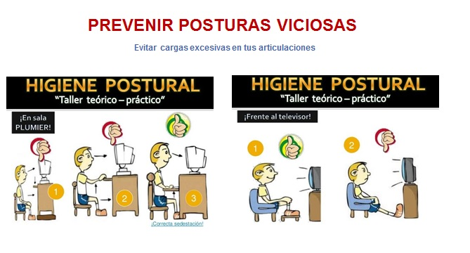

TICKET DE SALIDA

Nombre:_______________ Fecha: ______ Curso:_____ Semana: 32

1) ¿Cuál es la deformidad de la columna vertebral?
a) Cervicalgia
b) Escoliosis
c) Genu Valgo
d) Genu Varo

2) Deformidad de las rodillas con orientación hacia dentro
a) Pie Plano
b) Rompimiento de meniscos
c) Corte ligamentos cruzados
d) Genu Valgo

3) Disminución del arco plantar, se refiere a:
a) Fascitis plantar
b) Esguince de tobillo
c) Pie plano
d) Pie cavo

Te felicito por tu esfuerzo!! Nos seguimos cuidando.

Cualquier duda preguntar por el grupo de Whatsapp de su curso y la resolveremos. Un abrazo.

